PERENCANAAN CONTEMPORARY BUSINESS HOTEL SAMARINDA

Irawan Septiyawan Pratama
13.11.1001.7312.020
Dosen Pembimbing : Faizal Baharuddin, S.T., M.Si., IAI dan Ahmad Riza, S.T., M.T.
Program Studi Arsitektur Fakultas Teknik Universitas 17 Agustus 1945 Samarinda
Jl. Ir. H. Juanda No. 80, Samarinda
isp9012@gmail.com

ABSTRAK
Pembangunan Kota Samarinda seiring dengan perkembangan investasi yang terus menerus hadir di dalam ruang lingkup ekonomi, kegiatan industri ataupun perdagangan menunjukkan perkembangan yang cukup baik yang terus meningkat dari waktu ke waktu. Untuk mengantisipasi kedatangan investor dari dalam negeri maupun asing ke Samarinda untuk kegiatan berbisnis, maka Samarinda memerlukan sebuah fasilitas pendukung seperti akomodasi untuk tempat menginap ataupun rapat, salah satunya adalah hotel bintang yang menyediakan fasilitas lengkap untuk yang memberikan kenyamanan kepada penggunanya. Dari uraian di atas dapat disimpulkan bahwa Kota Samarinda saat ini membutuhkan hotel baru, khususnya hotel bisnis berbintang. Sebagai suatu sarana akomodasi untuk memenuhi kebutuhan investor - investor yang berorientasi bisnis, untuk itu dalam hal tempat menginap harus juga dilengkapi dengan fasilitas penunjang kegiatan berbisnis seperti Business Center.
Kata kunci: Perencanaan, Hotel, Contemporary

ABSTRACT
Samarinda City Development along with the continuous investment development present in the scope of economy, industrial activity or trade shows a fairly good growth that continues to increase over the time. In order to anticipate the arrival of investors from domestic and foreign to Samarinda for business activities, Samarinda requires a support facility such as accommodation for a place to stay or meeting, one of which is a star hotel that provides complete facilities and comfort to its users. According the above description can be concluded that the city of Samarinda currently requires a new hotels, especially star-rated business hotels. As a means of accommodation to meet the needs of business-oriented investors, in terms of places to stay should also be equipped by the facilities witch support business activities such as Business Center.
Keywords: Planning, Hotel, Contemporary

- PENDAHULUAN
  - Latar Belakang
Hotel merupakan salah satu jenis akomodasi yang mempergunakan sebagian atau seluruh bangunan untuk menyediakan jasa pelayanan penginapan, makan dan minum serta jasa lainnya bagi umum yang dikelola secara komersial, berdasarkan Permenpar No.18 Tahun 2016 Tentang Pendaftaran Usaha Pariwisata, berdasarkan pengertian ini, hotel memerlukan pengelolaan secara terus menerus untuk melayani pelanggannya. Hal ini juga sesuai dengan rumusan dari aspek investasi yang menyatakan bahwa hotel adalah suatu jenis akomodasi yang menggunakan sebagian atau seluruh bagian dari jenis bangunan untuk menyediakan jasa penginapan, makan dan minum, serta jasa lainnya bagi kepentingan umum yang dikelola secara komersial.
Perencanaan sebuah hotel perlu mempertimbangkan dua aspek utama pada perancangan bangunan komersial, yaitu efisiensi dan kenyamanan. Dari segi efisiensi pada pemanfaatan sumber daya yang digunakan di dalam bangunan, dan pada segi kenyamanan pada saat akses tamu masuk ke dalam area hotel dengan fasilitas yang lengkap saat berada di dalam kamar hotel atau saat kondisi rapat. Dua aspek ini rancangan hotel secara keseluruhan akan mempengaruhi keputusan sebuah dengan melihat kepentingan konsumen hotel yang menjadi sasaran hotel tersebut. Pada akhirnya hal ini akan berdampak pada lahirnya rancangan tipe hotel yang berbeda sesuai target pasarnya.
Kota Samarinda merupakan ibu kota di Propinsi Kalimantan Timur yang dimana merupakan pusat segala kegiatan aktifitas baik dari segi ekonomi, perdagangan, jasa dan industri serta menjadi pusat pengembangan di wilayah Kalimantan Timur. Kota Samarinda juga dapat berperan langsung dalam lingkup nasional dan international. Semakin banyak diadakannya hubungan dengan luar daerah atau negara lain akan membuka peluang masuknya investor yang bertujuan untuk berbisnis di Kota Samarinda.
Pembangunan Kota Samarinda seiring dengan perkembangan investasi, kegiatan industri dan perdagangan menunjukkan perkembangan yang cukup baik yang terus meningkat dari waktu ke waktu.
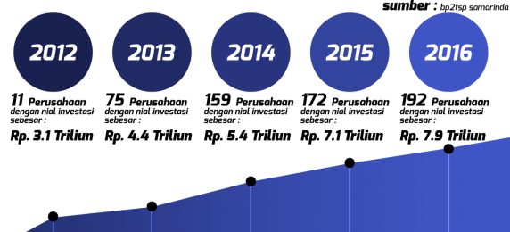
Gambar 1. Diagram Investasi di Kota Samarinda
Untuk mengantisipasi kedatangan investor dari dalam negeri maupun asing ke Samarinda untuk kegiatan berbisnis, maka Samarinda memerlukan fasilitas pendukung seperti akomodasi untuk tempat menginap, salah satunya adalah hotel bintang yang menyediakan fasilitas lengkap yang memberikan kenyamanan kepada penggunanya.
Dari aktualita dan uraian di atas dapat disimpulkan bahwa Kota Samarinda saat ini membutuhkan hotel baru, khususnya hotel bisnis berbintang. Sebagai suatu sarana akomodasi untuk memenuhi kebutuhan investor - investor yang berorientasi bisnis, untuk itu dalam hal tempat menginap harus juga dilengkapi dengan fasilitas utama kegiatan berbisnis seperti Business Center dan Workspace.
Selain itu juga sebagai tempat menginapnya para tamu yang memiliki tujuan utama sebagai sarana bisnis di Kota Samarinda dan sekitarnya. Hotel hadir untuk memberikan alternatif pada para investor dan para tamu untuk menginap. Gaya hidup masyarakat modern sekarang tidak bisa dilepaskan dari kafe, tempat hiburan untuk melepas penat setelah beraktivitas menjadi salah satu alasan perencanaan Hotel Berbintang ini.
Pada perencanaan Hotel ini akan ditunjang dengan fasilitas - fasiltas tambahan untuk menunjang gaya hidup eksekutif yang sekaligus untuk mencari hiburan. maka Hotel akan menjadi solusi yang bagus untuk memenuhi tuntutan kebutuhan gaya hidup para investor untuk mendapatkan sarana penginapan yang nyaman dan berkualitas pada satu tempat mengingat mobilitas mereka yang sangat tinggi.
Hotel yang ada di Samarinda sangat terpengaruh dari faktor pemilihan lokasi dan segala hal yang ada di sekitarnya meliputi fasilitas rekreasi, perkantoran, maupun jalur transportasi. Kota Samarinda ialah suatu kawasan yang sangat tepat bagi lokasi Hotel ini. Di kawasan ini segala fasilitas tersedia cukup lengkap, mulai dari transportasi hingga kuliner bahkan entertainment.
Segala hal yang dimiliki oleh Kota Samarinda ini sangat tepat berdirinya sebuah Hotel, sehingga diharapkan para investor dengan maksimal dapat mencapai segala tujuan mereka dibidang bisnis ataupun sekedar menginap.
  - Rumusan Permasalahan
Bagaimana merencanakan Bangunan Contemporary Business Hotel Samarinda menjadi sebuah tempat yang memberikan fasilitas workspace untuk para investor yang ingin berbisnis atau berinvestasi di Kota Samarinda ?
  - Batasan Masalah
- Lingkup pembahasan ditekankan hanya pada lingkup arsitektural yang melandasi faktor - faktor perencanaan fisik bangunan serta fasilitas Workspace yang dapat menunjang kebutuhan utama para investor untuk datang ke Contemporary Business Hotel.
- Pembahasan dilakukan berdasarkan analisa dari peraturan - peraturan Rencana Tata Ruang Wilayah Kota Samarinda, standar - standar dalam desain dan studi literatur.
- SASARAN DAN METODE
  - Sasaran
Terwujudnya konsep Perencanaan Contemporary Business Hotel yang mencitrakan khas dari Arsitektur Kontemporer yang dibentuk oleh bentukkan ruang, penataan massa, fasade bangunan, serta detail arsitektural sesuai dengan teori filosofi yang diterapkan ke dalam bangunan moderen, sehingga dapat meningkatkan daya tarik Investor untuk datang ke Contemporary Business Hotel.
Perencanaan Contemporary Business Hotel Samarinda merupakan High Rise Building dan masa tunggal, tetapi tidak menutup kemungkinan menggunakan kawasan sebagai pengalokasian bentuk dan masa bangunan hotel, sehingga ruang lingkup yang diterapkan sebatas dalam disiplin ilmu Arsitektur. Hal - hal yang di luar disiplin ilmu arsitektur jika mendasari dan menentukan perencanaan dan perancangan akan dibahas dengan data - data yang sudah ada serta mengacu pada hasil studi pihak lain yang sesuai dengan permasalahan yang ada di Samarinda.
  - Metode
Metode penyusunan Landasan Perencanaan Contemporary Business Hotel di Samarinda ini menggunakan :
- Metode survey, yaitu survey lapangan yang dilakukan untuk mendapatkan data primer mengenai topik yang dibahas.
Metode pengumpulan data saat survey yang digunakan adalah :
- Survey langsung ke lapangan dengan melakukan pengamatan pada alternative site yang sudah di tentukan untuk menentukan lokasi site utama berdasarkan hasil dari kondisi - kondisi yang berada di sekitar site. Adapun beberapa kondisi site yang akan digunakan dalam menentukan site utama.
- Studi literatur untuk memperoleh data dan berbagai informasi yang berkaitan dengan permasalahan dan persoalan.
- Metode analisa, yaitu analisa yang sudah didapatkan berdasarkan hasil survey langsung dari alternative site yang dipilih sebagai site utama yang akan diolah menjadi sebuah dasar konsep perencanaan berdasarkan dari data primer.
- Analisa langsung ke lapangan dengan melakukan pengamatan pada site utama untuk menentukan analisa - analisa apa saja yang dibutuhkan di sekitar lokasi berdasarkan hasil dari kondisi - kondisi yang berada di sekitar site.
- Dokumentasi bertujuan memperkuat hasil dari analisa dan survey yang merupakan data bersifat nyata dan memperjelas data - data yang akan digunakan dalam analisa.
- Metode Metode konsep Perancangan, metode yang berdasarkan hasil dari data primer dan sekunder, yaitu dengan cara mengolah data berdasarkan hasil survey dan analisa dengan memaparkan data - data, merumuskan masalah kemudian dengan batasan masalah dan anggapan yang dilakukan pada pendekatan masalah, selanjutnya dianalisis dan diambil kesimpulan guna dijadikan landasan konsep dan program dasar perancangan.
Metode pengumpulan data saat survey yang digunakan adalah :
- Hasil data yang didapat secara langsung melalui survey lapangan dan analisa serta dari hasil dari dokumentasi yang diolah menjadi konsep perencanaan Contemporary Business Hotel yang akan terbagi dua bagian, yaitu konsep makro dan mikro. Pada konsep makro meliputi tentang lansekap dan eksterior bangunan, sedangkan untuk konsep mikro meliputi pola ruangan yang berhubungan dengan rancangan di dalam gedung.
- Studi Literatur, dilakukan untuk mendapatkan data sekunder, dalam hal ini berupa studi literatur yang berkaitan dengan Contemporary Business Hotel dan kondisi lingkungan Kota Samarinda, standar ruang serta mengumpulkan data informasi dari instansi terkait. Data yang didapat dari studi literatur yang berhubungan dengan pembuatan konsep bangunan hotel bisnis. Misalnya data standar pengukuran dan persyaratan ruang.
- TINJAUAN PUSTAKA
Menurut buku Akomodasi Perhotelan Jilid 1 (2008), hotel dapat dikelompokkan menjadi beberapa kategori, dengan rincian sebagai berikut.
NO | DASAR KLASIFIKASI | PENJELASAN
1 | Berdasarkan Kelas | - Hotel Melati  - Hotel Bintang Satu  - Hotel Bintang Dua  - Hotel Bintang Tiga  - Hotel Bintang Empat  - Hotel Bintang Lima
2 | Berdasarkan Plan | - Full American Plan  - Modified America Plan  - European Plan  - Continental Plan
3 | Berdasarkan Ukuran | - Small Hotel  - Medium Hotel  - Large Hotel
4 | Berdasarkan Lokasi | - Resort Hotel  - Bisnis Hotel
5 | Berdasarkan Area | - Suburb Hotel  - Country Hotel  - Motel  - Inn  - Downtown Hotel  - Airport Hotel
6 | Berdasarkan Maksud Kunjungan Tamu | - Business Hotel  - Tourism Hotel  - Sport Hotel  - Pilgrim Hotel  - Cure Hotel  - Casino Hotel
7 | Berdasarkan Faktor Lamanya Tamu Menginap | - Transit Hotel  - Semi Residential Hotel  - Residential Hotel
8 | Wujud Fisik | - Produk Nyata ( Tangible )  - Produk Tidak Nyata(Intangible)
Tabel 1. Pengelompokan Hotel
Dari beberapa kriteria diatas maka desain Contemporary Business Hotel Samarinda yang akan direncanakan temasuk Business Hotel yang berjenis :
- Contemporary Business Hotel merupakan hotel yang berjenis bisnis.
- Business Hotel Bintang ***** ( Lima ) dikarenakan kisaran ruangan yang akan diperlukan sekitar 300 – 400 kamar.
- Pada Contemporary Business Hotel akan menggunakan pelayanan Continental Plan.
- Contemporary Business Hotel merupakan bangunan High Rise Building.
- Berdasarkan lokasi hotel yang sesuai yaitu berada di area komersial, perdagangan, dan perkantoran.
- Lokasi hotel berada di Kota Samarinda.
- Contemporary Business Hotel merupakan hotel bisnis yang memberikan fasilitias khusus bagi para investor dan fasilitas publik bagi masyarakat umum.
- Untuk ukuran kamar menggunakan Single, Double, Twin, dan Suite Room.
- Fasilitas Hotel yang mempermudah para tamu yang ingin memaksimalkan pekerjaan mereka.
- PEMBAHASAN
  - Lokasi Site
Site utama dalam Perencanaan Contemporary Business Hotel berlokasi di Jl. Slamet Riyadi, Kecamatan Sungai Kunjang, Samarinda. Pada penempatan site berdasarkan dari Peraturan Daerah Kota Samarinda No 2 thn 2014 tentang Rencana Tata Ruang Wilayah.

Berlokasi di Jl. Slamet Riyadi, Kecamatan Sungai Kunjang, Samarinda. Tepat tidak jauh dari Jembatan Mahakam, alasan utama kenapa dipilih site tersebut dikarenakan posisi jalur utama kendaraan umum banyak melewati Jembatan Mahakam, serta jalur langsung menuju ke Kota Samarinda sehingga memudahkan para pengunjung melewati site tersebut. Jalan di sekitar site memiliki potensi yang bagus untuk sirkulasi kendaraan seperti bis yang akan melewati site. Aktivitas Bisnis di sekitar site sangat banyak karena di sekitar site terdapat bangunan komersil seperti mall, restauran, dan hotel. Pada area - area di sekitar site lebih tepat berada di area perdagangan dan komersil yang sesuai dengan Rencana Tata Ruang Wilayah Kota Samarinda serta berdekatan dengan infrastruktur kota. View dan daya tarik tepat berada di pinggir tepian kota sebagai point of view menuju Kota Samarinda. Kondisi di sekitar site memiliki standar ukuran KDB = 60% KLB = 1-2 Lantai Ketinggian 8 m KDH = 40% GSB = 15m GSP = 10m
  - Analisa Site
- Orientasi Matahari
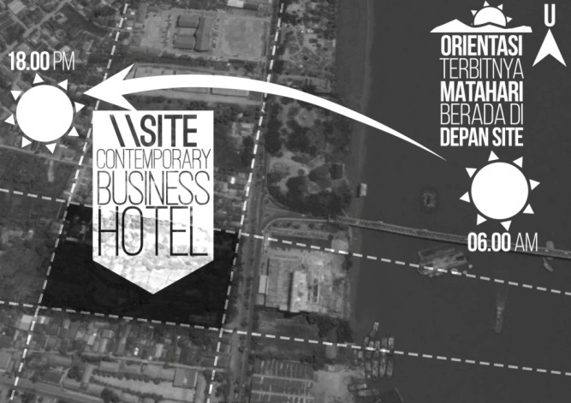
Gambar 2.Analisa Matahari
Pada posisi arah lintasan matahari tepat berada di depan site sehingga pemanfaat sinar matahari akan dimaksimalkan pada bagian depan bangunan, pada arah lintasan matahari ini juga akan berpengaruh pada orientasi arah bangunan agar menciptakan teduh pada siang dan sore hari.
- Arah Angin
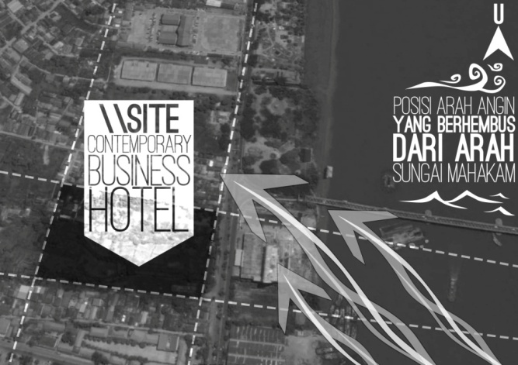
Gambar 3. Analisa Arah Angin
Pada lokasi site, angin yang tertiup lebih dominan dari arah utara dan timur atau angin yang berhembus dari Sungai Mahakam atau berada di hulu sungai ke daerah perbukitan.
- Arah View
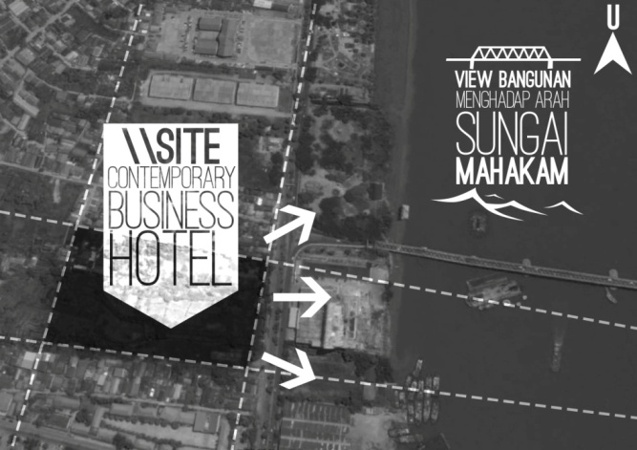
Gambar 4. Analisa View Dari Area Penginapan
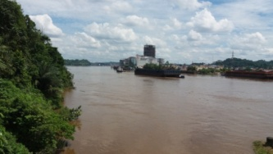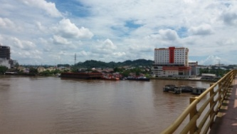
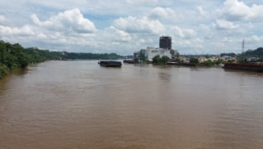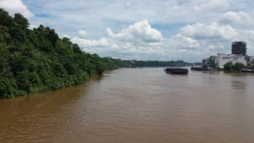
Gambar 5. Kondisi Eksisting di Sekitar Site
Pada posisi bangunan yang menghadap Sungai Mahakam maka posisi ruangan khusus pada area penginapan akan lebih banyak menghadap depan tepat berada di bagian timur yang tidak hanya bertujuan memaksimalkan matahari pagi tetapi juga memaksimalkan view dari ciri khas Kota Samarinda.
- Sirkulasi Kendaraan
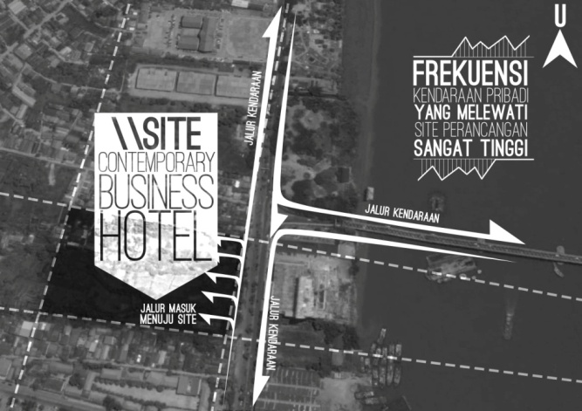
Gambar 6. Analisa Sirkulasi Kendaraan
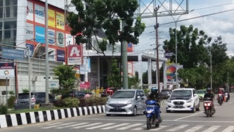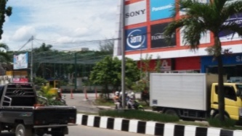
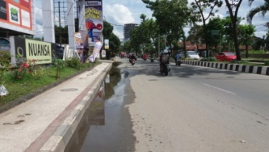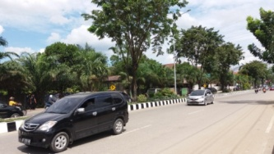
Gambar 7. Kondisi Eksisting di Sekitar Site
Pada sirkulasi kendaraan di sekitar site lebih banyak dilewati kendaraan pribadi roda dua dan roda empat, sedangkan pada kendaraan roda enam keatas seperti kendaraan barang yang melewati site berada pada jam tertentu.
- Bangunan Komersial di Sekitar Site
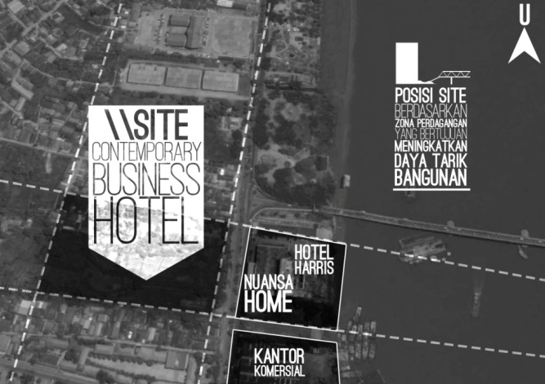
Gambar 8. Analisa Bangunan Komersial di Sekitar Site
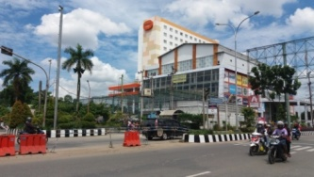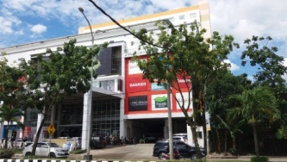
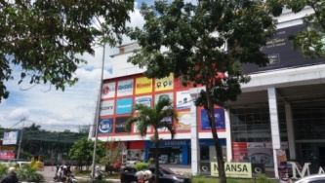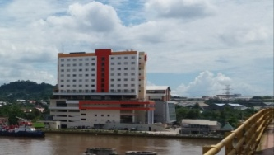
Gambar 9. Kondisi Eksisting di Sekitar Site
Pada posisi site tidak berada jauh berada pada bangunan komersial seperti big mall dikarenakan posisi site berada di area perdaganan sehingga menjadi nial jual pada setiap bangunan yang ada di sekitarnya. Tepat di depan site terdapat bangunan komersial yaitu nuansa home yang menjual berbagai produk rumah dan hotel harris yang merupakan bangunan komersial dalam produk penginapan. Pada bentuk bangunan nuansa home mengambil bentukkan kubisme dengan warna bangunan yang lebih dominan bewarna putih sedangkan pada bentuk bangunan hotel harris menyerupai bentuk balok yang melebar dengan warna putih dan orange yang mendominasi.
- KONSEP DESAIN
  - Dasar Pemilihan Konsep
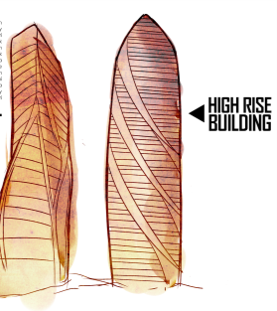

Gambar 10. Bangunan Kontemporer
Desain penataan area Hotel akan direncanakan dengan membentuk karakter menggunakan gaya Kontemporer untuk meningkatkan kesan Mewah. Mengkontraskan bentuk bangunan dan lingkungan di sekitar hotel serta mengambil sifat - sifat dari ciri Kontemporer yang diterapkan kepada bentuk fisik bangunan Contemporary Business Hotel yang disesuaikan dengan keadaan bentuk tapak.
  - Dasar Bentukkan Ruangan
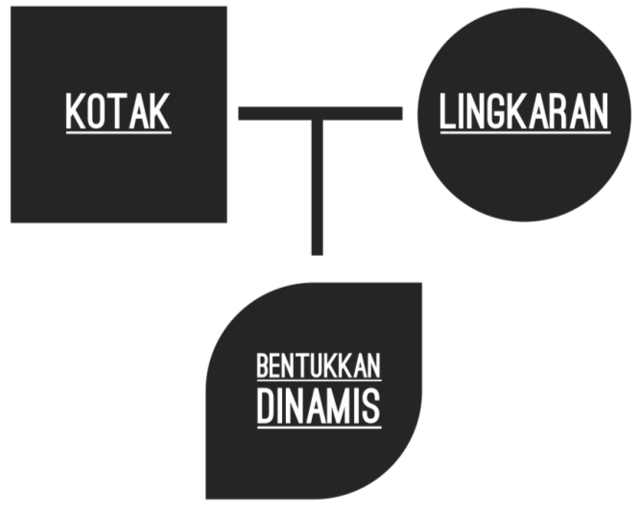
Gambar 11. Bentuk Dasar Ruangan
Bentukkan ruangan yang akan digunakan dalam merencanakan Contemporary Business Hotel yaitu menggunakan unsur Kotak dan Lingkaran. Bentuk Kotak yang melambangkan keeratan antar sebuah ruangan di dalam bangunan dikarenakan kotak merupakan salah satu sifat dari kaku dan formalitas, sedangkan pada sifat bentuk lingkaran merupakan bentuk yang dinamis dan bebas, pada penggabungan kedua bentuk ini akan mengacu pada bentukkan denah agar terlihat lebih formalitas dan dinamis.
  - Pola Ruangan
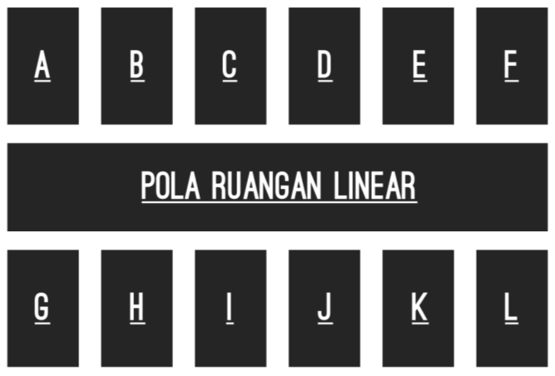
Gambar 12. Bentuk Pola Ruangan
Pola ruang pada bangunan yang berada di area Contemporary Business Hotel yaitu menggunakan pola linear yang dimana pola linear merupakan pola yang lurus terbagi menjadi beberapa area sesuai fungsi dan zonasi di dalam bangunan. Bentuk organisasi Iinear bersifat fleksibel dan dapat menanggapi terhadap bermacam kondisi dan bentuk tapak. Bentuknya dapat lurus, bersegmen, atau melengkung.
  - Bentuk Dasar High Rise Building
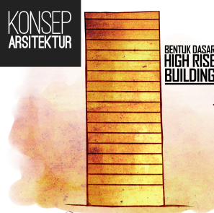
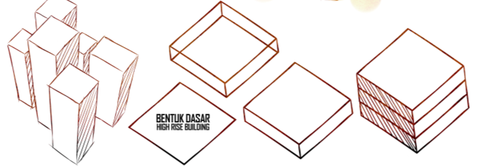
Gambar 13. Bentuk Dasar High Rise Building
Dasar bentuk bangunan yang akan direncakan dalam pada Contemporary Business Hotel menggunakan bentuk dasar dari balok yang menjulang tinggi. Pemilihan bentuk dasar bangunan dari balok dikarenakan bangunan di sekitar site lebih banyak menggunakan unsur kubisme yang dimana kebanyakan pada bangunan di sekitar site memiliki dimensi luas bangunan dan ketinggian hampir sama sehingga dengan bentuk balok ini digunakan sebagai penekanan pada rancangan high rise building Contemporary Business Hotel agar lebih terlihat menonjol dari bangunan di sekitarnya.
  - Bentuk Fasade Bangunan
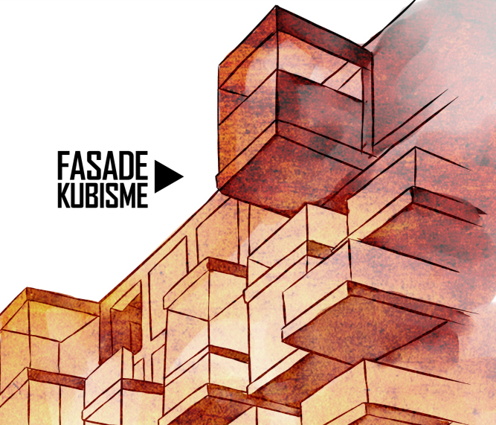
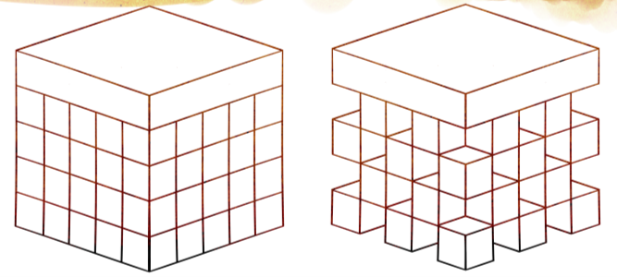
Gambar 14. Fasade Kubisme
Pada bentuk bentuk fasade menggunakan permainan kubisme hal ini bertujuan agar point of view pada bangunan dapat mudah dikenal bagi pengguna kendaraan yang melewatinya.
  - Material Bangunan
Gambar 15. Vertical Garden High Rise Building
Material pada fasade bangunan akan lebih dominan menggunakan material vertical garden sebagai point of view pada banngunan. Salah satu pendekatan populer dalam dunia arsitektur adalah dengan penggunaan greenery pada bangunan. Greenery di sini merupakan sebutan dari penggunaan “tanaman” pada elemen fasade bangunan yang juga meningkatkan vegetasi di sekitar bangunan sehingga vertical garden merupakan sebuah solusi pencegah hawa panas di dalam ruangan dan efek rumah kaca yang berdampak buruk pada lingkungan di sekitar.
  - Transformasi Bangunan
Pada transformasi bentuk pertama mengambil bentuk kotak yang merupakan salah satu ciri high rise building, dikarenakan di sekitar site bentuk bangunan didominasi oleh bentukkan kubisme dan moderen, maka bentuk dasar bangunan menyerupai balok yang menjulang tinggi agar meningkatkan kontras ketinggian antar bangunan.
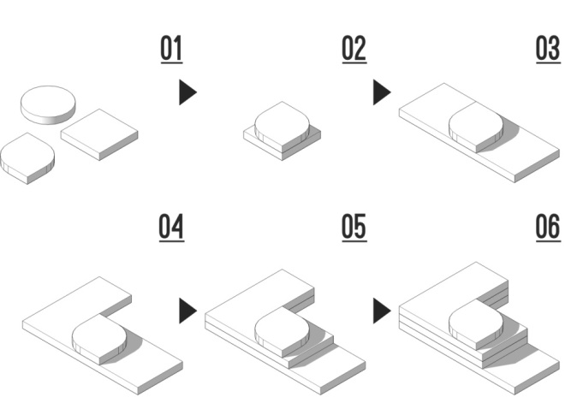
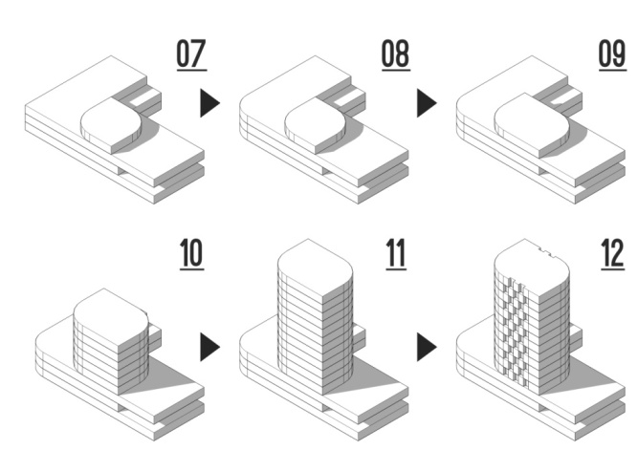
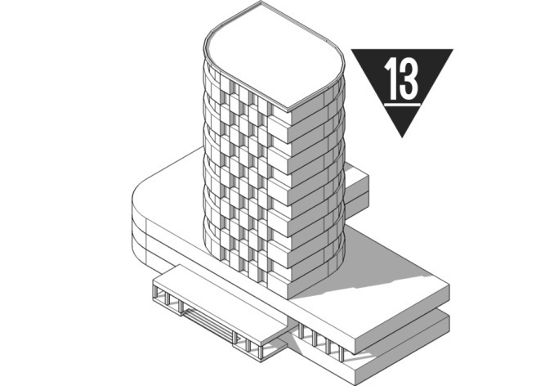
Gambar 16. Transformasi Bentuk
  - Desain Meja Workspace
Desain meja workspace yang akan direncanakan akan mengambil bentuk kontemporer minimalis. Hal ini memberikan formalitas yang berada di dalam ruangan. Untuk memberikan kesan elegan terhadap furniture yang akan dirancang, maka unsur kotak yang menjadi persegi panjang sebagai bentuk dasar meja workspace. Bentuk kotak atau bentuk yang memiliki sudut saat ini merupakan salah satu bentuk yang banyak digunakan dalam style kontemporer yang memberikan sifat formalitas di dalam ruangan.
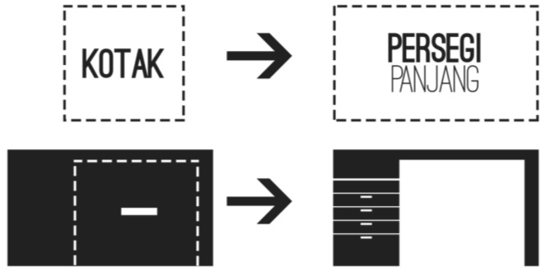
Gambar 17. Transformasi Workspace
  - Gambar Kerja
Pada Perencanaan Bangunan Contemporary Business Hotel ini memiliki 20 Lantai, dan memiliki 2 lantai tipikal untuk hunian,
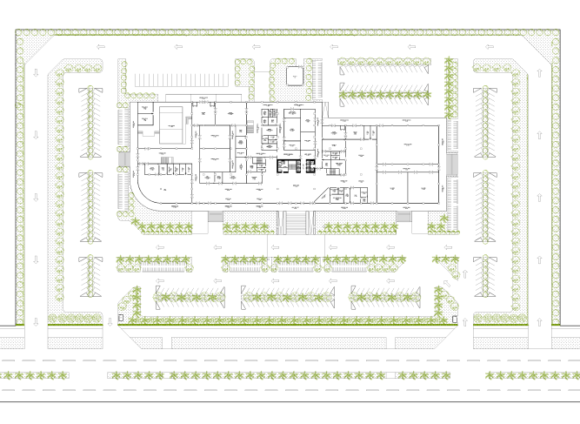
Gambar 18. Site Plan

Gambar 19. Basement

Gambar 20. Ground Floor

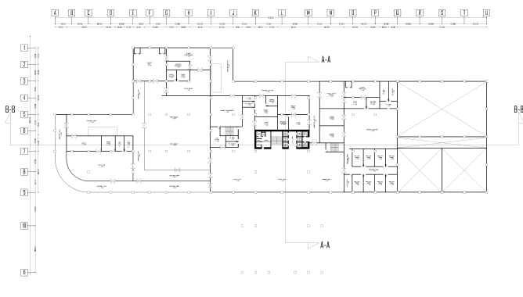
Gambar 21. Lantai 2

Gambar 22. Lantai 3

Gambar 23. Lantai 4

Gambar 24. Lantai 5
Gambar 25. Top Floor

  - Prespektif Bangunan
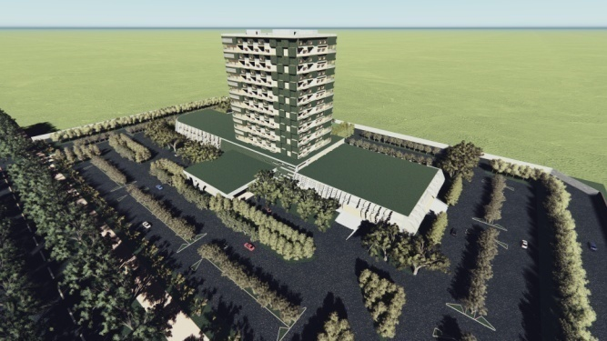
Gambar 26. Prespektif 1
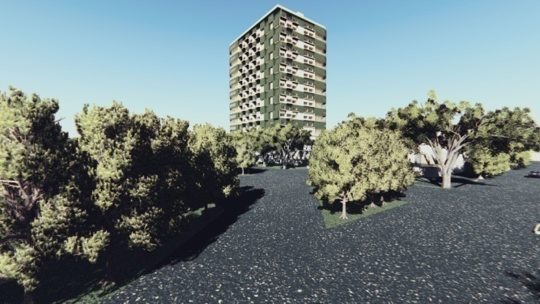
Gambar 27. Prespektif 2
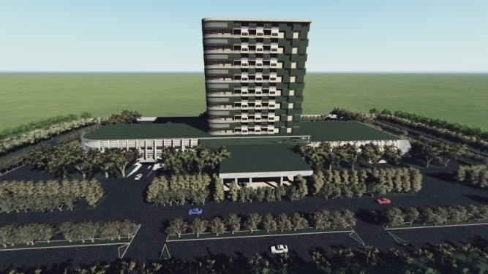
Gambar 22. Prespektif 3

- KESIMPULAN
Perancangan sebuah hotel bisnis memerlukan banyak pertimbangan dari segala aspek perancangannya, bukan hanya sekedar memperhatikan fungsi utama sebagai hotel bisnis sebagai sarana menginap namun juga memperhatikan nilai estetika didalamnya yang dapat memberikan pengalaman baru kepada pengunjung serta memberikan fasilitas yang memaksimalkan pekerjaan dengan penambahan furniture workspace sehingga dapat menarik tamu untuk datang lagi.
- DAFTAR PUSTAKA
Referensi Buku :
Operasional Kantor Depan Hotel. Sekolah Tinggi Pariwisata Bandung.2004.

Tata Graha (Housekeeping). Sekolah Tinggi Pariwisata Bandung.2004.

Dukas. Peter. Hotel Front Office Operation. WM. C. Brown Company Publisher. Dubuque. lowa. USA. 1973.

Prabawasari. V. W..& Suparman. A.Tata Ruang Luar. Jakarta: Gunadarma.1999.

Ramaini dan Kodhyat. Kamus Pariwisata dan Perhotelan . Gramedia Widiasarana
Indonesia. Jakarta. 1995.

Suwithi. Ni Wayan. Akomodasi Perhotelan jilid 1. Direktoran Pembinaan Sekolah Menengah Kejuruan Departemen Pendidikan Nasional. Jakarta. 2008.

Jimmy S, Juwana, Panduan Sistem Bangunan Tinggi Untuk Arsitek dan Praktisi
Bangunan. Jakarta: Erlangga, 2005.

